Bitte schreibe zu dieser Information einen Zeitungsbericht.
a) Versuche kurz und knackig zu schreiben.
b) Verwende die Mitvergangenheit.
c) Erfinde nichts dazu.
d) Schreibe den Bericht hier mit Word in den unteren Kasten
21.04.2020, Banküberfall, Zams, Täter männlich, ca. 185 cm, sportliche Figur, 30-jährige Angestellte, Pistole, 15.000 € Beute, Flucht mit Auto, Festnahme in Imst, Geldsorgen wegen Drogen.
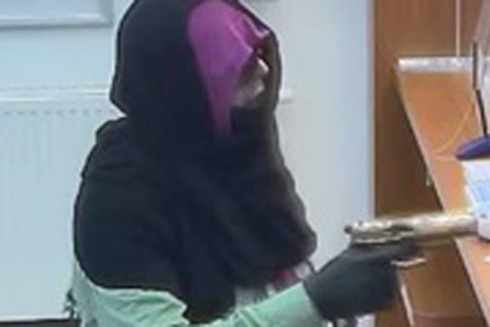 | Zams -

Name der Journalistin/des Journalisten:

